GOSPODARSTVO
Što rade ljudi u nizinskom zavičaju? U kružiće ispred riječi upiši broj slike koja tu riječ prikazuje.
MUZU MLATE ŽITO
SIJU KOSE
ŽANJU RAZBACUJU GNOJ
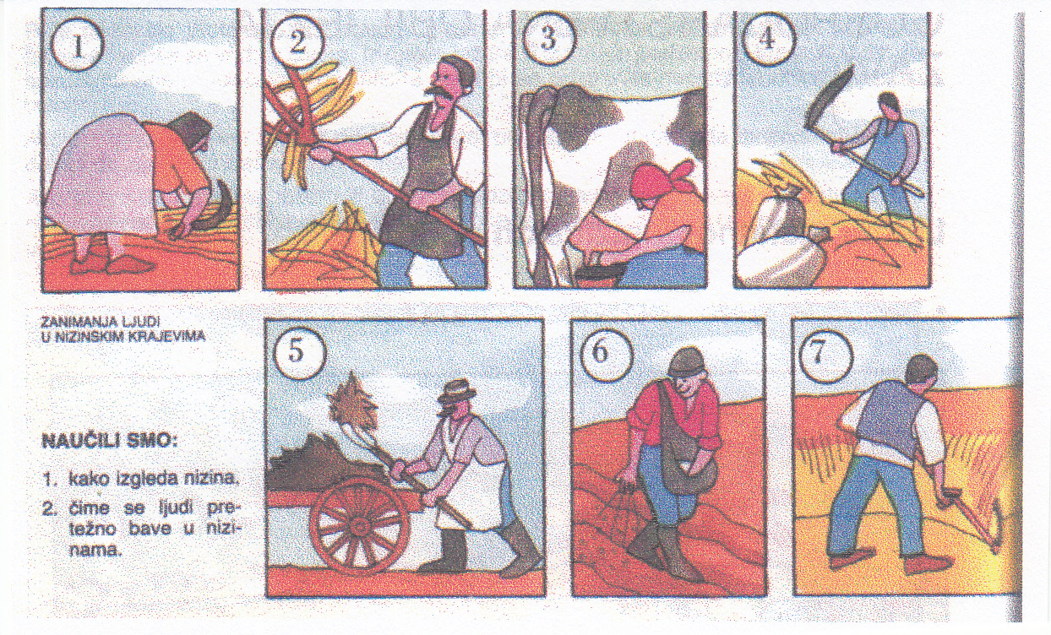
PREVRĆU SIJENO

Koja boja prevladava na zemljovidu nizinskog kraja?
a) plava b) tonovi smeđe c) zelena d) žuta

2. Koje se poljoprivredne kulture uzgajaju na oranicama nizinske Hrvatske?
a) vinova loza b) kupus c) šećerna repa d) lavanda e) žitarice

3. Kakve su šume u nizinskom kraju?
a) listopadne hrastove b) mješovite c)zimzelene

4. Gdje je, prema stranama svijeta, na zemljovidu Republike Hrvatske smješten najveći dio nizinskih krajeva?
a) na sjeveru b) na jugu c) na istoku d) na zapadu

U kružiće iznad riječi napiši odgovarajuće brojeve.

SEOSKI PUT

Imenuj tri plovne rijeke našega zavičaja. Uz ime rijeke napiši ime jednog grada smještenog na njoj.
PLOVNA RIJEKA | GRAD

Na crtu ispod slike žitarice sliku upiši gdje se prerađuje (šećerana, mlin, uljara).
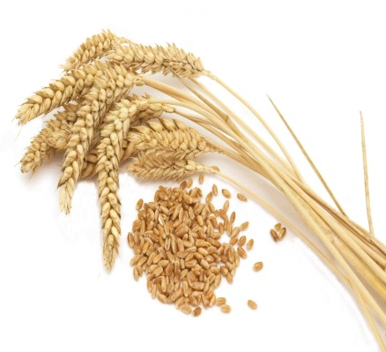
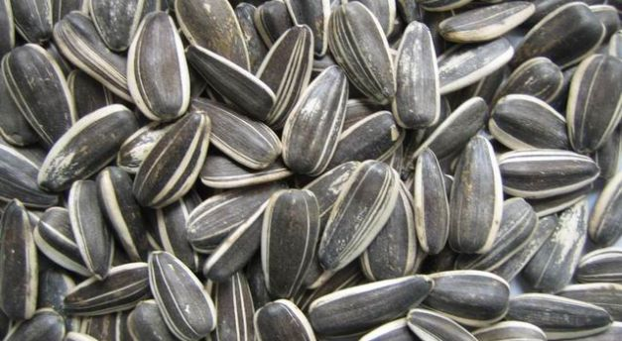
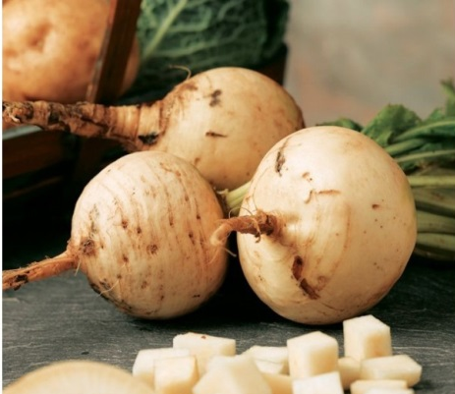

________________ _____________ _________________

Reljef moga zavičaja je ____________________, a to znači da ima puno ____________________,

____________________ i _____________________.

